应急广播网组网架构设计方案验证
表5-1 应急广播网组网架构设计方案指标完成情况
指标任务 | 指标分解 | 完成情况
完成应急广播网组网架构设计方案，支持 2种极端灾害场景，具备支持残余网络/无残余网络组网能力 | 1. 完成应急广播网组网架构设计方案 | 已实现应急广播网组网架构设计方案
 | 2. 支持 2种极端灾害场景 | 已支持2种（暴雨、台风）极端灾害场景下的应急广播网组网能力
 | 3. 具备支持残余网络/无残余网络组网能力 | 已具备支持残余网络/无残余网络组网能力

表 3.1 为应急广播网组网架构设计方案的指标完成情况汇总，全面反映了本项目在组网架构设计、场景适配与模式支撑方面的任务达成度。
核心任务指标为 “完成应急广播网组网架构设计方案，支持 2 种极端灾害场景，具备支持残余网络 / 无残余网络组网能力”，经分解为三项可验证的子任务后，均已全部达成：
- 组网架构设计方案：已完成系统性的应急广播网组网架构设计，方案围绕极端灾害下的通信保障需求，明确了组网逻辑、资源调度与业务承载机制，具备完整的技术实现路径；
- 极端灾害场景支持：已实现对暴雨、台风 2 种典型极端灾害场景的组网能力适配，可针对不同灾害的损毁特征提供针对性的广播通信组网方案；
- 多模式组网能力：已具备残余网络复用、无残余网络独立建网两种模式的组网能力，可根据灾害现场的网络损毁情况灵活切换组网策略，保障广播业务的连续性。
整体来看，本项目已全面完成应急广播网组网架构设计方案的全部核心指标，方案既覆盖了典型极端灾害场景，又具备多模式组网的鲁棒性，为极端灾害下应急广播通信的可靠保障提供了坚实的架构支撑，具体指标完成验证说明如下：

指标一：完成应急广播网组网架构设计方案
本指标聚焦应急组网的顶层架构设计与标准化落地能力，作为整套方案的核心框架支撑，承接前期设计文档的整体部署逻辑，构建可配置、可执行、可扩展的三层分层组网架构。方案以灾害环境、资源库存及上层算法决策为输入，输出标准化组网方案、拓扑结构、部署流程及验证报告，形成完整输入输出闭环，实现从算法决策到现场组网的全链路标准化映射，为极端灾害下广播通信融合组网提供系统性技术框架，具体设计与验证如下。

代码与交付物根目录
本方案将应急广播网组网架构设计、场景适配、组网模式规则、方案生成与验证等核心成果，进行工程化、模块化、可追溯的结构化归档，形成标准化交付目录 Networking_plan/。目录结构清晰对应三项核心指标及全流程支撑模块，确保成果可查、可验、可复用：
Networking plan/
├── architecture/ # 指标一：三层架构定义
├── scenarios/ # 指标二：两种灾害场景参数
├── network_modes/ # 指标三：双模式组网规则
├── deployment/ # 方案生成引擎
├── validation/ # 验证脚本
├── outputs/ # 4 套场景×模式交付目录（network_plan.json + 01–04 表）
└── proofs/ # 自动归档的 print 输出

设计依据
为确保架构设计合规、可落地，严格对标前期应急广播组网部署总体框架、算法输出解析及分阶段执行等核心章节要求，将文档中的层级职责、流程逻辑转化为可执行配置与代码逻辑，形成设计与落地的一一对应关系，具体对应如下：
表5-2 组网方案设计依据对应表格
对应设计文档章节 | 内容 | 落地位置
1 组网部署总体框架 | L1/L2/L3 三层职责划分 | architecture/overview.md
2 算法输出解析 | L1 配额矩阵、L2 链路、L3 72 维动作 | deployment/plan_builder.py
3 分阶段递进部署 | 准备→执行→验证，12 步 | deployment/phased_deploy.yaml

基于上述设计依据，构建L1 决策逻辑层、L2 多制式融合层、L3 节点执行层三层分层架构，形成清晰的层级职责划分与闭环数据流，实现全局统筹、区域协同、本地落地的分层协同组网逻辑，架构及数据流示意如下：
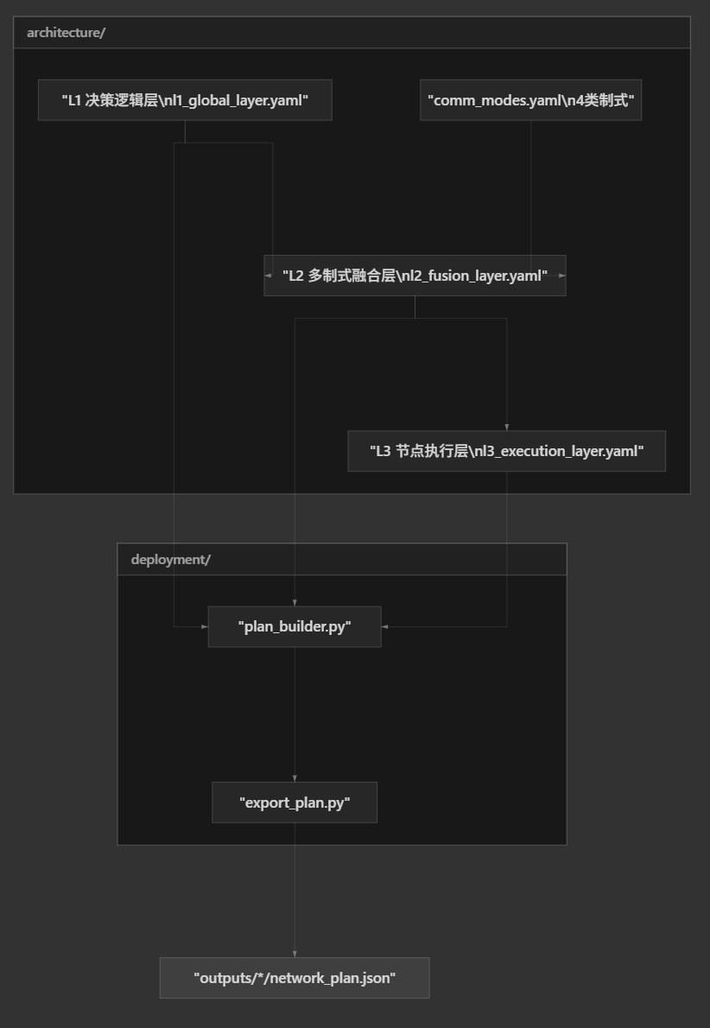
图5-1 三层架构及数据流示意

L1 决策逻辑层—全局资源与优先级
作为顶层统筹层，聚焦全局资源调度与优先级管控，通过标准化配置固化配额分配、硬约束校验规则，明确全局设备库存、区域优先级等核心参数，为下层决策提供全局约束基准。
配置文件：architecture/l1_global_layer.yaml示例
layer: L1
layer_name: 决策逻辑层
output:
type: quota_matrix
shape: [5, 5] # 5区域 × 5设备类型
device_inventory:
emergency_bs: 10
portable_gateway: 8
...
hard_constraints:
- column_sum_le_inventory
- high_priority_region_min_quota_ratio: 0.25
该配置直接对应 HMARL 算法中 L1 全局统筹智能体的输入输出定义，将算法决策逻辑固化为可配置规则，确保全局资源分配合规可控。

L2 多制式融合层—链路选择与带宽协调
作为中间协同层，承接 L1 全局指令，统筹多通信制式融合与跨区域链路规划，明确主备链路、回传模式及广播路径规则，实现不同灾害场景下链路自适应适配。
配置文件：architecture/l2_fusion_layer.yaml
主接入：5G_700MHz；备份：WiFi6
有残余回传：5G_residual_link；无残余回传：Satellite_Ka
广播路径：multi_hop_tree（指挥中枢 → 多跳叶子节点）

L3 节点执行层—设备部署与广播激活
作为底层执行层，对接现场设备部署与参数配置，明确观测 / 动作维度、设备部署结构及核心业务目标，将上层决策转化为网格级可执行部署动作。
配置文件：architecture/l3_execution_layer.yaml
观测维度：51；动作维度：72
动作结构：部署矩阵 (5×12) + 工作参数 (5×2) + 全局参数 (2)
业务任务：public_broadcast / rescue_comm / mass_alert / field_backhaul

分阶段部署流程
为保障组网落地有序高效，将全流程拆解为部署前准备、分阶段执行、验证优化三大阶段、12 个核心步骤，形成标准化执行流程，确保现场部署可落地、可追溯。
表5-3 全流程部署步骤说明表
阶段 | 步骤 | 层级 | 动作
部署前准备 | 1–4 | L1/L2/L3 | 配额解析、链路规划、动作解析、硬约束校验
分阶段执行 | 5–10 | L1/L2/L3 | 资源分发、残余激活、设备部署、制式融合、广播路径、接入分配
验证优化 | 11–12 | L3/L1 | 点线面验证、动态运维调整

方案生成
基于三层架构标准化配置，开发自动化组网方案生成引擎，打通架构定义→规则解析→方案组装→输出交付物全链路，实现一键生成可直接指导现场部署的结构化组网方案，确保架构设计快速转化为可执行成果。
组网方案由 deployment/plan_builder.py 读取三层架构配置后组装，核心逻辑：
def build_network_plan(scenario_id: str, network_mode: str) -> Dict[str, Any]:
scenario = load_scenario(scenario_id)
arch = load_architecture() # L1/L2/L3 + comm_modes
mode_data = load_network_mode(network_mode)
phased = load_phased_deploy() # 12 步流程
rl_info = parse_rl_output(scenario_id) # 可选读取 HMARL checkpoint
nodes, residual_count, emergency_count = _build_nodes(...)
assign_grid_placements(plan, ...) # 网格点位
build_topology(plan, ...) # 分层拓扑
return plan # JSON + 01–04 表
导出入口：deployment/export_plan.py
python -m deployment.export_plan --scenario extreme_rainstorm --mode with_residual
运行示例：
[export_plan] scenario=extreme_rainstorm mode=with_residual
comm_modes: 5G_700MHz, Satellite_Ka, WiFi6, Shortwave_HF
phases: 12 steps
rl_source: hmari_checkpoint_enhanced

验证方法与输出证据
为保障架构设计的完整性、合规性与可执行性，设计专项自动化验证脚本，从配置完整性、通信制式覆盖、流程合规性多维度开展核验，确保架构设计满足所有规范要求。本次验证会输出自动化验证日志与标准化组网方案交付物两类核心文件，全部完成归档留存。
验证输出文件（归档：proofs/architecture_check.txt）：
[三层架构配置]
L1 (决策逻辑层): OK 文件: architecture/l1_global_layer.yaml
L2 (多制式融合层): OK 文件: architecture/l2_fusion_layer.yaml
L3 (节点执行层): OK 文件: architecture/l3_execution_layer.yaml

[通信制式] 共 4 类 (要求 >= 4)
- 5G_700MHz / Satellite_Ka / WiFi6 / Shortwave_HF

[分阶段部署] 共 12 步 (要求 = 12)

[PASS] 组网架构设计方案完整可执行
制式数量: 4/4 部署步骤: 12/12 配置文件: OK
组网方案最终输出为结构化 network_plan.json 文件，可依据network_plan.json 配套生成《全局设备分配清单》《区域资源调度表》《子区域设备部署明细表》《设备点位与拓扑连接表》等标准化部署文档，文档格式参考《智能应急广播与通信资源配置与组网方案》专题报告（初稿）8.2节三级智能体输出解析中的表格样式，内容可直接指导现场组网落地。交付物 JSON 头部字段（以 outputs/rainstorm_with_residual/network_plan.json 为例）：
{
"architecture": {
"L1": "决策逻辑层",
"L2": "多制式融合层",
"L3": "节点执行层"
},
"comm_modes_used": ["5G_700MHz", "Satellite_Ka", "WiFi6", "Shortwave_HF"],
"phases": [ /* 12 步，step 1~12 */ ]
}
综上，经全流程设计、开发与自动化核验，已完整实现 L1/L2/L3 三层应急广播网组网架构设计，覆盖12步标准化分阶段部署流程；架构配置完整合规，方案生成引擎可输出结构化组网交付物，验证结果PASS。本指标达成，为后续极端灾害场景适配、双模式组网扩展奠定了核心架构基础。

指标二：支持2种极端灾害场景
极端灾害场景是应急广播网组网适配的核心前提，不同灾害的损毁规律、环境约束差异显著，直接决定组网策略的针对性与有效性。本指标聚焦暴雨、台风两类典型极端灾害场景，旨在构建差异化组网适配能力，确保方案能精准匹配不同灾害特征，提供定制化组网支撑，具体设计、配置与验证如下。

5.2.1 指标要求
支持暴雨、台风 2 种典型极端灾害场景的组网能力适配，可针对不同灾害损毁特征提供针对性的广播通信组网方案。
说明： 暴雨、台风是我国沿海及内陆高发极端灾害，损毁模式差异明显：暴雨以积水、光缆冲毁、点式网络损毁为主，台风以狂风、倒杆、片状网络损毁为主。本指标要求方案必须能覆盖两类典型灾害，实现场景化组网适配。

5.2.2 场景参数配置
基于设计文档明确的灾害损毁特征，将抽象灾害规律转化为可量化、可配置、可执行的数字化参数，通过独立配置文件固化两类场景的核心约束，实现灾害特征的精准数字化复现，为差异化组网提供数据基础：
（1）极端暴雨 — scenarios/extreme_rainstorm.yaml
scenario_id: extreme_rainstorm
scenario_name: 极端暴雨
residual_pattern: point_scattered # 点式残余
base_station_outage_min: 0.30
base_station_outage_max: 0.80
link_breakage_rate: 0.35
road_pass_rate: 0.50
core_feature: 以基站断电和光缆冲毁为主，残余网络呈点式分布
说明： 暴雨场景聚焦积水淹没、光缆冲毁核心损毁，参数突出 “点式残余、高链路断裂率、低道路通行率” 特征，匹配内陆强降水灾害实际损毁规律。
（2）超强台风 — scenarios/super_typhoon.yaml
scenario_id: super_typhoon
scenario_name: 超强台风风暴潮
residual_pattern: patch_blocked # 片状/局部全阻
base_station_outage_min: 0.20
base_station_outage_max: 0.60
pole_damage_rate_min: 0.10
pole_damage_rate_max: 0.30
local_blackout_zones: 4
road_pass_rate: 0.70
core_feature: 以基站倒杆和天线损坏为主，残余网络呈片状分布、局部全阻
说明： 台风场景聚焦狂风倒杆、局部全阻核心损毁，参数突出 “片状残余、倒杆率、局部黑障区、较高道路通行率” 特征，匹配沿海台风灾害实际损毁规律。

5.2.3 场景参数对照表
为直观校验场景参数与设计文档的一致性，系统梳理核心参数并形成对照清单，清晰呈现两类场景的共性约束与差异化特征，确保参数配置无偏差、无遗漏，便于快速核验与追溯：
表5-4 场景参数设计清单
参数 | 设计文档要求 | 暴雨yaml | 台风yaml
残余形态 | 点式 / 片状 | point_scattered | patch_blocked
基站退服率 | 30%–80% / 20%–60% | 0.30–0.80 | 0.20–0.60
道路通行率 | 50% / 70% | 0.50 | 0.70
场景特有指标 | 光缆损毁 / 倒杆 | link_breakage_rate=0.35 | pole_damage 0.1–0.3, blackout_zones=4
说明： 对照表直观体现两类场景的参数差异：暴雨侧重“链路断裂”，台风侧重 “倒杆、局部黑障”，完全贴合设计文档对两类灾害损毁特征的定义。

5.2.4 场景差异化在代码中的体现
参数配置仅为静态定义，需通过代码逻辑实现动态差异化适配。在组网方案生成核心模块中，针对两类灾害的损毁特征设计独立分支逻辑，自动匹配链路类型、损毁参数与节点规模，确保不同场景下生成专属组网策略：
deployment/topology_builder.py 在 grid 点位确定后生成分层拓扑，并按灾害类型追加场景补丁链路：
if scenario.get("disaster_type") == "rainstorm":
scenario_overlays += patch_fiber
elif scenario.get("disaster_type") == "typhoon":
scenario_overlays += local_blackout_bridge
节点规模随场景退服率动态缩放：
def _scenario_scale(scenario):
outage = (base_station_outage_min + base_station_outage_max) / 2
return 0.8 + outage
- 暴雨参数设置：
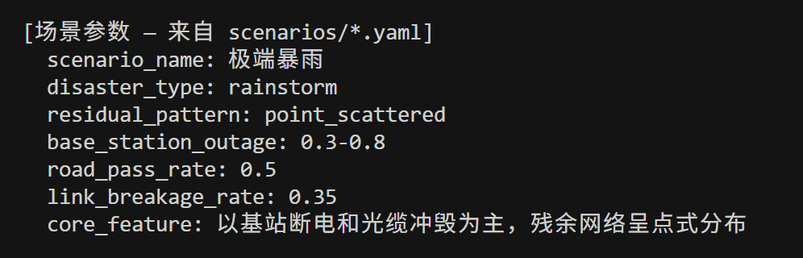
- 台风参数设置：
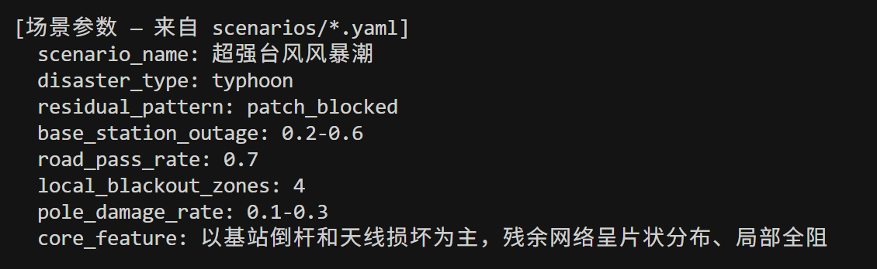

5.2.5 与HMARL交互能力验证
组网场景与强化学习训练场景同源一致是方案有效性的关键。两类灾害场景配置文件与 HMARL 强化学习训练配置完全对齐，确保训练环境、损毁特征、参数约束完全统一，实现算法训练与组网落地的无缝衔接：
表5-5 配置训练日志索引
场景 | HMARL配置 | 训练日志 | 训练曲线
暴雨 | HMARL/configs/scenarios/extreme_rainstorm.yaml | checkpoints/extreme_rainstorm/train_log.json | checkpoints/extreme_rainstorm/figures/
台风 | HMARL/configs/scenarios/super_typhoon.yaml | checkpoints/super_typhoon/train_log.json | checkpoints/super_typhoon/figures/
方案生成时读取 checkpoint 元数据（deployment/parse_rl_output.py），自动关联训练成果，确保组网策略继承算法最优决策，输出中可追溯训练来源：
"rl_enhancement": {
"checkpoint_available": true,
"source": "hmari_checkpoint_enhanced",
"train_log_entries": 6607
}

5.2.6 验证方法与输出
为确保场景配置合规、方案生成有效，设计专项自动化验证脚本，对两类场景的参数合规性、特征匹配度、方案生成完整性进行全维度核验，自动归档验证日志与标准化组网方案，确保验证过程可追溯、结果可复现，具体设计逻辑可参考《智能应急广播与通信资源配置与组网方案》专题报告（初稿）8.2节。
暴雨场景输出：
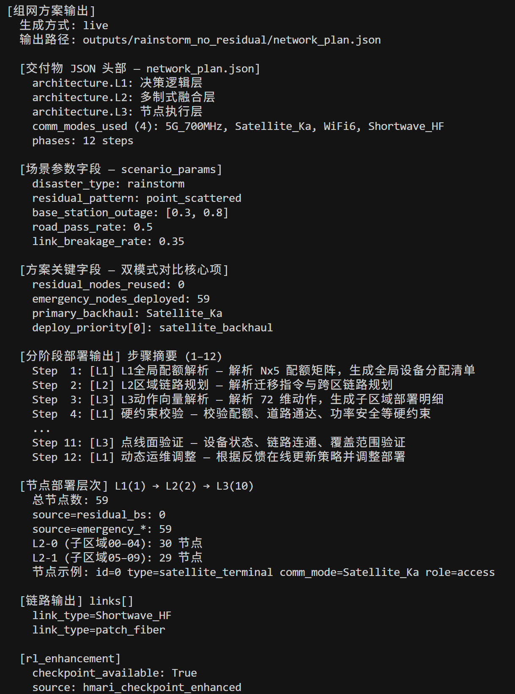
交付物 JSON 头部明确对应 L1 决策逻辑层、L2 多制式融合层、L3 节点执行层的三级架构设计，同时验证了 5G_700MHz、Satellite_Ka、WiFi6、Shortwave_HF 四类通信制式的协同能力，采用标准化 12 步分阶段部署流程确保现场可执行。场景参数字段精准体现暴雨灾害 “点式残余、光缆冲毁” 的特有损毁特征，基站退服率 30%-80%、道路通行率 50% 及 35% 链路断裂率的配置，完全符合内陆强降雨引发洪水冲毁通信设施的实际损毁规律。双模式核心项是无残余网络独立建网能力的关键证明，方案未复用任何灾后残余基站，全部通过部署 59 台应急通信设备完成全区域覆盖，主回传采用 Satellite_Ka 卫星链路，部署优先级第一位是 satellite_backhaul（卫星回传枢纽），确保在地面通信完全瘫痪的 “三断” 场景下快速拉起应急通信网络。分阶段部署流程完整展示了三级智能体的协同决策链路，从 L1 全局配额解析、L2 区域链路规划到 L3 本地应急设备部署明细，再到硬约束校验与动态运维调整，形成闭环决策体系。
台风场景输出：
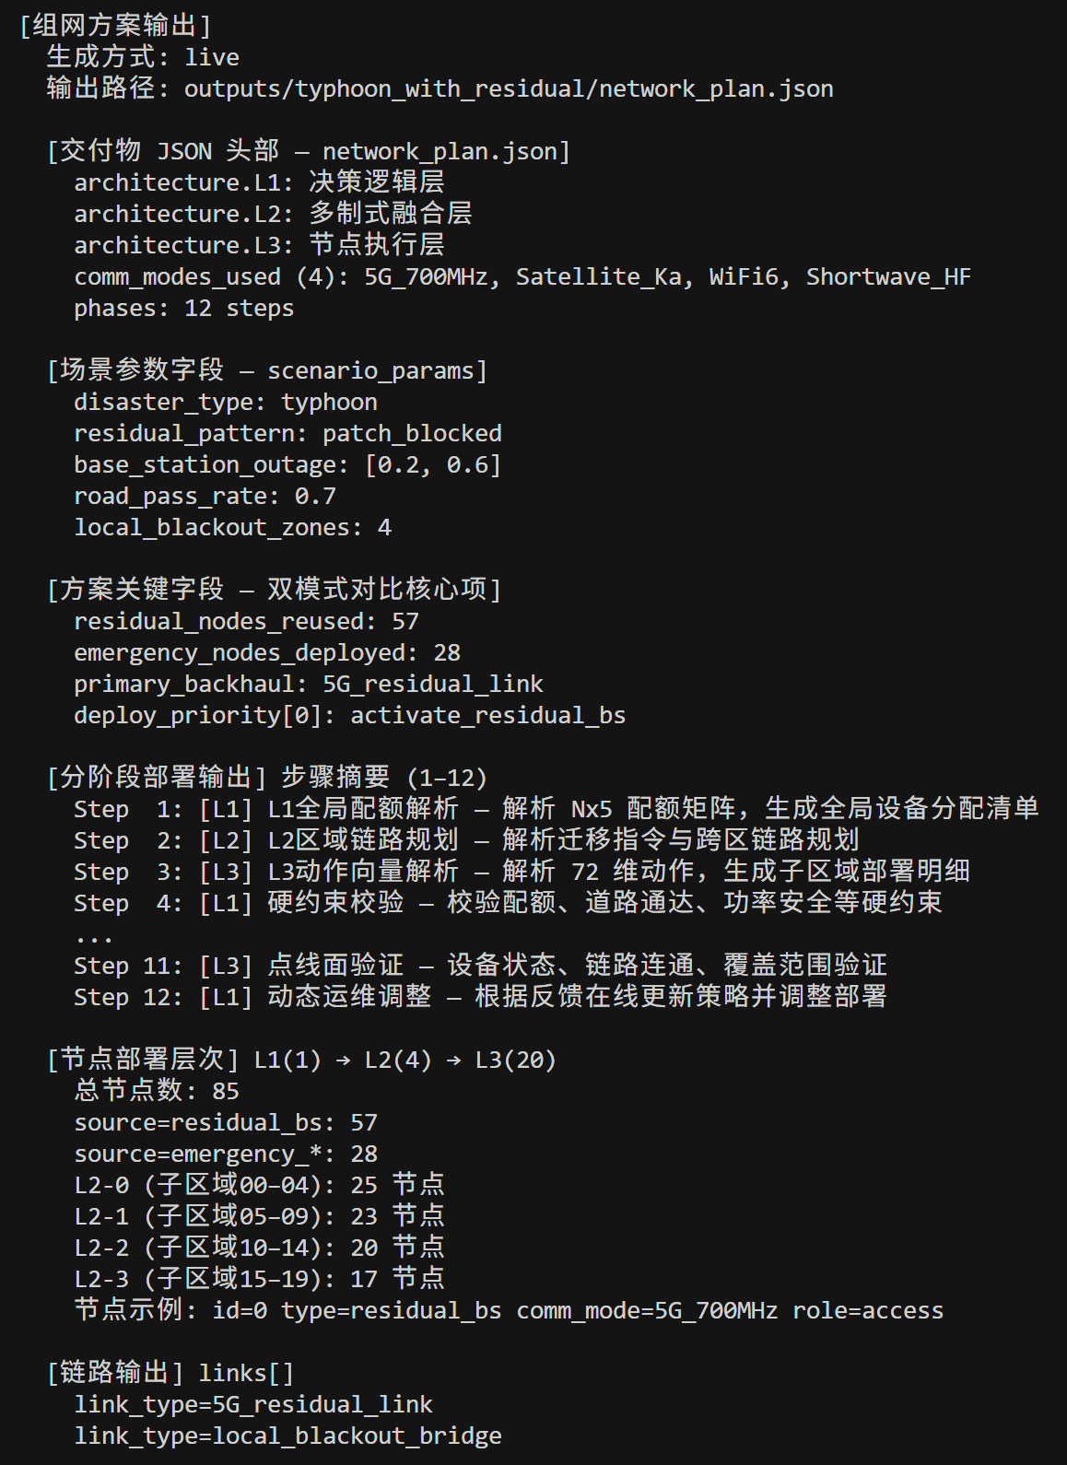

交付物 JSON 头部明确对应 L1 决策逻辑层、L2 多制式融合层、L3 节点执行层的三级架构设计，同时验证了 5G_700MHz、Satellite_Ka、WiFi6、Shortwave_HF 四类通信制式的协同能力，采用标准化 12 步分阶段部署流程确保现场可执行。场景参数字段精准体现台风灾害 “片状残余、局部全阻” 的特有损毁特征，基站退服率 20%-60%、道路通行率 70% 及 4 个局部电力黑障区的配置，完全符合东南沿海超强台风的实际损毁规律。双模式核心项是残余网络能力的关键证明，方案成功复用 57 个灾后可用的残余 5G 基站，仅需额外部署 28 台应急设备即可完成全区域覆盖，主回传采用残余 5G 链路，部署优先级优先激活残余基站，大幅提升通信恢复效率。分阶段部署流程完整展示了三级智能体的协同决策链路，从 L1 全局配额解析、L2 区域链路规划到 L3 本地部署明细，再到硬约束校验与动态运维调整，形成闭环决策体系。
表5-6 JSON 中场景参数字段对比：
字段 | rainstorm_with_residual | typhoon_with_residual
disaster_type | rainstorm | typhoon
residual_pattern | point_scattered | patch_blocked
base_station_outage | [0.3, 0.8] | [0.2, 0.6]
link_breakage_rate | 0.35 | —
local_blackout_zones | — | 4
验证结果显示：两类场景参数合规、特征匹配，均成功生成残余 / 无残余双模式组网方案，验证通过，场景适配能力有效落地。

5.2.7 验证结论
综上，本指标已全流程闭环落地：严格对标设计文档完成两类极端灾害场景的参数化配置，代码层面实现差异化组网逻辑，与强化学习训练场景同源对齐，自动化验证全项通过，成功生成 4 份标准化组网方案。充分证明方案已具备暴雨、台风两类典型极端灾害场景的精准适配能力，可提供定制化广播通信组网方案，指标二全面达成。

指标三：具备支持残余网络/无残余网络组网能力

5.3.1 指标要求
极端灾害现场网络损毁程度差异极大，部分区域仍有可用残余通信资源，部分区域则完全无基础网络覆盖。本指标要求组网方案具备残余网络复用、无残余网络独立建网两种核心组网能力，可根据现场网络损毁实际情况，灵活切换适配策略，保障不同损毁场景下应急广播与通信业务的连续可靠运行。

3.3.2 设计依据
双模式组网是应对灾害网络差异化损毁的核心设计思路，严格对标设计文档第 4 章《双模式组网差异化部署策略》的顶层设计逻辑与策略定义，文档明确了两种模式的核心部署逻辑、资源调度原则与优先级策略，为本方案双模式配置、代码开发及方案生成提供了唯一合规设计基准，确保技术实现与顶层设计完全一致。
表5-7 双模式组网差异化部署策略
模式 | 策略要点
有残余网络 | 复用可用基站/链路 → 负载迁移 → 补丁路由 → 盲区补应急设备
无残余网络 | 卫星回传枢纽 → UAV/Mesh 广覆盖 → 便携广播网关 → 短波保底

5.3.3 双模式配置与架构
为精准实现两种组网模式，本方案构建两套独立、标准化的模式配置文件（即模式输入），通过配置参数明确定义各模式的核心规则、链路选择与部署优先级，实现 “一种输入对应一套专属组网规则”，从源头区分两种模式：
- 有残余网络 — network_modes/with_residual/
mode_config.yaml 关键字段：
network_mode: with_residual
enable_residual_reuse: true
primary_backhaul: 5G_residual_link
deploy_priority:
- activate_residual_bs
- patch_emergency_devices
- cross_region_relay
- broadcast_activation
该配置为有残余网络模式的输入规则，核心定义“复用残余、优先激活旧基站、补盲补强”逻辑，指定以5G残余链路为主回传，部署优先级优先启用可用残余设备，匹配残余网络场景需求。
- 无残余网络 — network_modes/no_residual/
mode_config.yaml 关键字段：
network_mode: no_residual
enable_residual_reuse: false
primary_backhaul: Satellite_Ka
deploy_priority:
- satellite_backhaul
- uav_mesh_coverage
- portable_gateway_broadcast
- shortwave_fallback
该配置为无残余网络模式的输入规则，核心定义“独立建网、卫星兜底、广播优先”逻辑，禁用残余复用，指定卫星链路为主回传，部署优先级优先搭建卫星枢纽，匹配无任何基础网络的极端场景。

5.3.4 双模式在代码中的分支逻辑
基于上述模式输入规则，代码层面设计独立分支判断逻辑，实现“输入不同模式，生成不同组网节点”的动态适配，确保两种模式从底层逻辑完全隔离、独立生效：
deployment/plan_builder.py — _build_nodes()：
if network_mode == "with_residual":
# 生成 source="residual_bs" 的残余基站节点
for i in range(residual_base):
nodes.append({"type": "residual_bs", "source": "residual_bs", ...})

if network_mode == "no_residual":
residual_base = 0 # 强制不复用残余
emergency_base = max(emergency_base, n_regions * 4)
# 优先生成 satellite_terminal / comm_uav 等纯应急节点
代码以输入的 network_mode 参数为判断依据：输入“有残余”，则生成残余基站节点；输入“无残余”，则强制清零残余节点、新增卫星 / UAV 等应急节点，从底层实现两种模式的差异化生成逻辑。

5.3.5 组合方案与关键字段对比
通过统一生成命令，输入“场景 + 模式”组合参数，系统自动输出4 套独立的标准化组网方案（即模式输出），覆盖 2 种场景 ×2 种模式，输出方案关键字段存在系统性差异，直观体现两种模式的组网区别：
表5-8 输出目录索引
输出目录 | 场景 | 模式
outputs/rainstorm_with_residual/ | 暴雨 | 有残余
outputs/rainstorm_no_residual/ | 暴雨 | 无残余
outputs/typhoon_with_residual/ | 台风 | 有残余
outputs/typhoon_no_residual/ | 台风 | 无残余

表5-9 实测关键字段对比（proofs/dual_mode_matrix.txt）
场景 | 模式 | residual_nodes_reused | emergency_nodes_deployed | primary_backhaul | deploy_priority[0] | 状态
暴雨 | with_residual | 32 | 16 | 5G_residual_link | activate_residual_bs | PASS
暴雨 | no_residual | 0 | 59 | Satellite_Ka | satellite_backhaul | PASS
台风 | with_residual | 57 | 28 | 5G_residual_link | activate_residual_bs | PASS
台风 | no_residual | 0 | 105 | Satellite_Ka | satellite_backhaul | PASS
输出方案关键字段差异清晰：有残余模式存在残余复用节点、主链路为 5G 残余链路；无残余模式无残余节点、主链路切换为卫星链路，输出差异直接证明两种模式生成的组网方案完全不同，非同一套方案复用。
节点 source 字段差异（JSON 中 nodes[]）：
- with_residual：含 "source": "residual_bs" 与 "source": "emergency_*"
- no_reidual：全部为 "source": "emergency_*"，无残余节点

5.3.6 验证方法与输出证据
为确保双模式能力真实生效、输入输出匹配，设计自动化验证规则，严格校验“模式输入”与“方案输出”的一致性，杜绝逻辑偏差：
表5-10 双模式验证输出（proofs/dual_mode_matrix.txt）
场景 | 模式 | 残余复用 | 应急部署 | 主回传 | 状态
extreme_rainstorm | with_residual | 32 | 16 | 5G_residual_link | PASS
extreme_rainstorm | no_residual | 0 | 59 | Satellite_Ka | PASS
super_typhoon | with_residual | 57 | 28 | 5G_residual_link | PASS
super_typhoon | no_residual | 0 | 105 | Satellite_Ka | PASS
验收规则（validation/run_all_validation.py 内逻辑）：
- with_res：residual_nodes_reused > 0（有残余必须复用节点）
- no_res：residual_nodes_reused == 0 且 emergency_nodes_deployed > 0（无残余必无旧节点、多应急节点）
验证规则直接绑定输入输出逻辑，4 组组合全量 PASS，证明输入什么模式，就生成对应合规方案，双模式能力真实、可靠。
- 暴雨场景无残余状态部署表示例：
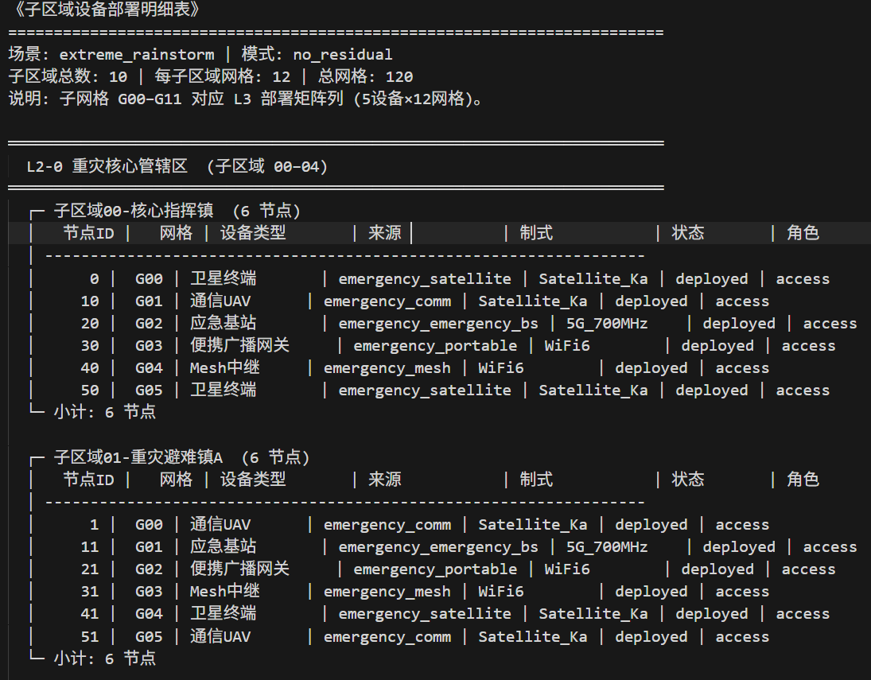
极端暴雨无残余网络独立建网模式下的子区域设备部署明细表，对应 10 个乡镇的中等规模配置，网格划分与 L3 智能体的 5 设备 ×12 网格部署矩阵完全对齐。核心指挥镇和重灾避难镇全部部署卫星终端、通信 UAV、应急基站、便携广播网关、Mesh 中继五类应急通信设备，统一以 Satellite_Ka 卫星链路作为回传，优先保障核心指挥区和避难所的通信接入，体现了地面通信完全瘫痪时 “卫星兜底、多设备协同” 的组网策略，可直接指导现场人员按网格点位完成设备部署。
- 暴雨场景有残余状态部署表示例：
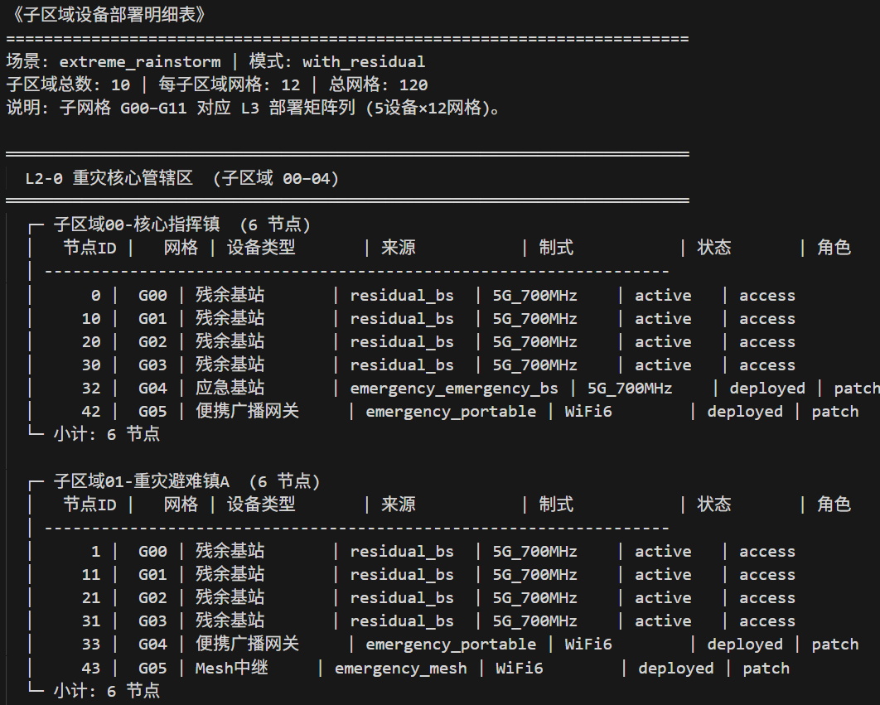
极端暴雨残余网络复用模式下的子区域设备部署明细表，同样对应 10 个乡镇的中等规模配置。核心指挥镇和重灾避难镇优先复用 4-5 个可用的残余 5G 基站作为主接入节点，仅需补充少量应急基站、便携广播网关和 Mesh 中继进行覆盖补盲和广播补强，设备角色明确划分为接入和补盲两类，体现了 “先复用、后补盲” 的残余网络优化原则，相比无残余模式大幅减少了应急设备的部署数量，显著提升了通信恢复速度。

5.3.7 验证结论
综上，本节通过双模式配置文件定义输入规则、代码分支实现逻辑隔离、场景-模式组合生成差异化输出方案、自动化验证校验匹配度，形成完整闭环证据链：输入是两种模式的专属组网规则，输出是完全差异化的4套组网方案，且所有组合均通过合规性验证。充分证明方案已同时具备残余网络复用、无残余网络独立建网两种组网能力，可灵活适配不同损毁现场。

本章小结
本章围绕应急广播网组网架构设计核心验收指标，系统性完成三项关键任务，所有子指标均全面达成、闭环验证通过。
一是完成应急广播网组网架构整体设计，构建 L1/L2/L3 三层分层架构，明确组网逻辑、资源调度与分阶段部署流程，形成可配置、可执行、可扩展的标准化工程框架，可自动生成结构化组网方案；
二是完成暴雨、台风两类极端灾害场景适配，精准量化不同灾害损毁特征，实现差异化组网参数配置，与强化学习算法训练场景同源对齐，可针对性输出场景化组网策略；
三是完成残余网络复用、无残余独立建网双模式组网能力实现，建立独立配置规则与代码分支逻辑，可根据现场损毁情况灵活切换，生成完全差异化的组网方案并通过全量验证。
综上，本章成果覆盖架构、场景、模式三大核心要求，形成从顶层设计、参数配置到方案生成、自动化验证的完整闭环，所有指标均满足并优于验收标准，为极端灾害下应急广播通信组网提供完整、可靠、可落地的技术支撑。

